Pasientens legemiddelliste i fremtidig apotekdrift

- en undersøkelse av apotekfarmasøyters meninger om beste praksis og digital integrasjon

Bakgrunn
En av de vanligste uønskede hendelsene i helsetjenesten er medisineringsfeil. Det er mange utfordringer forbundet med legemiddelbehandling, og en av dem er at medisiner ofte forskrives av flere leger på ulike nivåer i helsevesenet, noe som gjør det vanskelig for helsepersonell å ha oversikt over hvilke medisiner pasienten bruker. Mangel på kommunikasjon mellom de ulike nivåene i helsevesenet og forskrivere går ut over pasientsikkerheten. Helse- og omsorgsdepartementet foreslår derfor en forskriftsendring (1-4) som innebærer innføring av en universell digitalisert liste over hver pasients legemiddelbehandling, kalt Pasientens legemiddelliste (PLL). Når PLL tas i bruk nasjonalt oppstår det et behov for at arbeidsmetoder, prosedyrer og den digitale utviklingen i apotek blir tilpasset denne nye nasjonale e-helsesatsingen. Hovedmålet for denne undersøkelsen var derfor å belyse hvordan implementeringen av PLL kan og bør påvirke arbeidsmetodene i apotek. Prosjektet hadde en begrenset tidsramme og ble gjennomført parallelt med utprøvingen av nasjonal løsning for PLL i Bergen kommune.

Apotekenes bransjestandard beskriver farmasøytkontrollen som komplett dersom forskrivninger vurderes med tanke på interaksjoner, kontraindikasjoner, annen tilgjengelig informasjon om pasienten og mot pasientens øvrige legemiddelbruk. Dagens tilgjengelige informasjon er ikke tilstrekkelig for en komplett farmasøytkontroll ettersom apoteket mangler opplysninger om pasientens legemiddelbruk.

Reseptformidlerforskrift §3-1 legger opp til apotekenes tilgang til PLL og direktoratet for e-helse (E-helse) legger til grunn at apotekene skal benytte PLL. Det er per i dag ikke avklart hva apotekenes rolle i forhold til PLL skal være (1) og den er heller ikke vektlagt i prosjekteringen fra myndighetenes side. Det er derfor nødvendig at apoteksektoren selv foreslår hvordan den kan bidra. Til å gi et innblikk i farmasøytenes holdninger til PLL ble det utført strukturerte intervju med farmasøyter i primærapotek. Undersøkelsen tok for seg på hvilken måte de tenker at PLL kan anvendes til pasientens beste og på hvilken måte de mener en kan få til bedre digital samhandling.

Initiativ og prosjektstøtte
Norges Farmaceutiske Forening tok initiativ til undersøkelsen og initiativtakerne samarbeidet med Universitetet i Bergen. Apotekforeningen ga innspill til gjennomføringen av spørreundersøkelsen og spørsmålene som ble stilt. Prosjektet ble tildelt midler fra Stiftelsen til fremme av norsk apotekfarmasi for gjennomføringen. Personene som er involvert i prosjektet (referansegruppe) er:

Prosjektkoordinator, dataanalyse og rapport
Manpreet Kour Hans, farmasøyt Boots apotek Loddefjord

Dataanalyse og rapport
Erik Fred Oscar Pomp, apoteker Boots apotek Loddefjord
Peter André Drønen, apoteker Boots apotek Åsane

Øvrige representanter i referansegruppen
Hanne Andresen, fagdirektør, Apotekforening
Hilde Ariansen, seniorrådgiver farmasi, Apotekforening
Urd Andestad, leder Norges Farmaceutiske Forening
Reidun Lisbet Skeide Kjome, førsteamanuensis og leder av Senter for farmasi, UiB
Lone Holst førsteamanuensis Institutt global helse og samfunnsmedisin, UiB
Lars Kjetil Spencer Gloppestad, kommunefarmasøyt Bergen kommune
Hilde Rakvaag, stipendiat Institutt global helse og samfunnsmedisin, UiB/ rådgiver HELSEKLAGE

Metode
Kvalitativ metode
Hensikten med studien er å undersøke hvordan apotekene bør legge til rette for å oppnå regjeringens intensjoner med PLL. Det ble opprinnelig valgt systematisk tekstkondensering som metode (5,6). Det er en kvalitativ metode som egner seg ved utforskning av menneskelige egenskaper som forventninger, holdninger og motiver. Denne metoden brukes gjerne når en skal avdekke dybdekunnskap om temaer som ikke har vært mye belyst. Selv om forfatterne hadde til hensikt å bruke denne metoden til analysen ble underveis i arbeidsprosessen tatt praktiske hensyn og gjort tilpasninger som gjør at nødvendige kriterier til systematisk tekstkondensering ikke oppfylles. Av praktiske hensyn og med tanke på tilgjengelige ressurser ble den totale analysen delt opp i mindre deler svarende til hvert enkelt spørsmål i anvendt intervjuguide. For systematisk tekstkondensering burde hele intervjuteksten blitt analysert under ett. Ulike elementer av Malteruds metode med 4 trinn ble likevel anvendt. Temaoverblikk ble først skrevet for hvert enkelt intervjuspørsmål, deretter ble den totale transkripsjonen gjennomgått for meningsbærende tekstelementer. Elementene ble kodet med temaoverskrifter. Disse temaoverskriftene ble tildelt spørsmålsnummer som prefiks med hensikt å sortere temaene per spørsmål, noe som bryter med systematisk tekstkondensering som metode. Tekstelementene ble så sortert og gruppert, og skrevet sammen. Til slutt ble det skrevet en syntese av tekstanalysen per spørsmål.

Datainnsamling
Innhenting av data ble utført gjennom semistrukturerte intervju (vedlegg 1) med 16 frivillige individuelle deltakere i april og mai 2022. Deltakerne ble rekruttert av farmasistudenter ved UiB under en praksisperiode på apotek og inklusjonskriteriet var at respondenten var enten deres veileder eller apotekeren på praksisapoteket. En intervjuguide med spørsmål utarbeidet av prosjektgruppen ble brukt. Spørsmålene handlet innledningsvis om ulike emner og avsluttet med et forsøk å få respondentenes reaksjoner på mulige hypotetiske scenarioer for vurdering av PLL i apotek. Disse ulike scenarioer tenkt ut av forfatterne viser PLL vurdering i sammenheng med rutiner rundt reseptekspedisjon på apotek. Scenarioene vises i figur 1-4.

Scenario 1: Kun ved behov
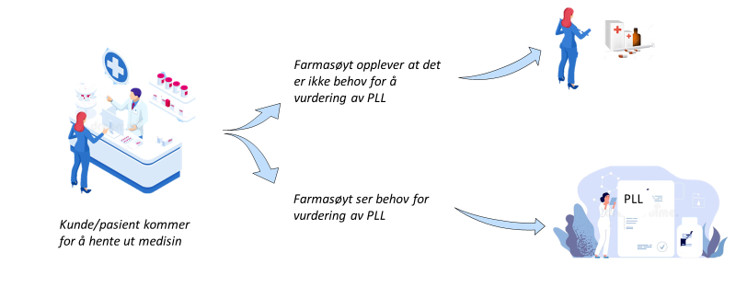
Figur 1 - Scenario 1 - PLL vurdering etter behov

I scenario 1 vises det muligheten for at en vurderer PLL kun ved behov. Ved dette scenarioet er det farmasøyten selv som tar en vurdering når pasient har ankommet apoteket, påvirket av ulike faktorer, om det er nødvendig å utføre en PLL vurdering.

Scenario 2: I etterkant
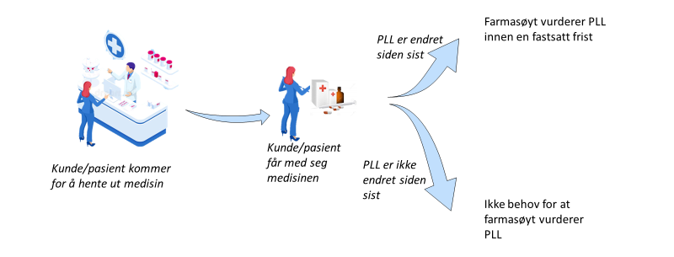
Figur 2 - Scenario 2 - PLL vurdering i etterkant

I scenario 2 presenteres det muligheten for å vurdere PLL etter at pasienten har vært på apoteket og fått med seg medisinen. Dersom PLL har vært endret siden forrige gang pasient har vært på apoteket skal PLL vurderes.

Scenario 3: I forkant
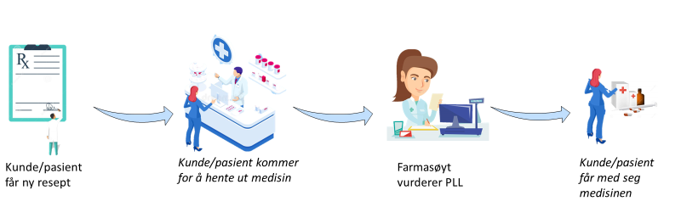
Figur 3 - Scenario 3 - PLL vurdering i forkant av reseptekspedering

Scenario 3 viser at PLL kan vurderes i forkant av reseptekspedisjon. I tilfeller hvor PLL har vært endret siden forrige reseptekspedisjon må PLL vurderes før reseptekspedisjonen.

Scenario 4: Automatisk anmodning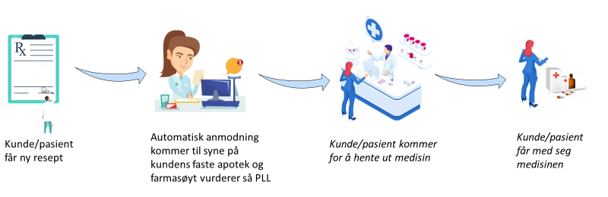Figur 4 - Scenario 4 - Beskriver at PLL kan vurderes snarest etter enhver endring via en automatisk anmodning.

Scenario 4 innebærer at endret PLL vurderes snarest innen en fastsatt tidsfrist hver gang etter automatisk anmodning. Krever en teknisk løsning der PLL kommer automatisk til vurdering på utvalgt apotek. Valg av apotek vil forekomme etter ønske fra pasient eller en algoritme som sorterer ut apoteket som pasienten besøker oftest. Etter PLL er vurdert kan pasient komme for reseptekspedisjon.

Praksisstudenter ved Universitetet i Bergen fikk oppgaven å intervjue sin veileder eller apoteker på sitt praksisapotek. Før intervjuet hadde studentene som oppgave å holde en presentasjon (vedlegg 2) for intervjuobjektene og øvrige ansatte på apoteket, hvor PLL ble beskrevet i detalj, og en introduksjon om EIK ble gitt (4) Noen uker senere ble intervjuene utført. Før intervjuet ble det holdt en kort oppsummering av den tidligere presentasjonen. Intervjuene ble spilt inn som lydopptak og hadde varighet på ca. 30 minutter. All informasjon ble behandlet konfidensielt og i samsvar med personvernregelverk etter godkjenning fra Norsk senter for forskningsdata AS. Respondentene signerte et samtykkeskjema før intervjuene fant sted.
Dataanalyse
Lydopptakene fra hvert intervju ble ordrett transkribert. De transkriberte tekstene ble deretter kategorisert etter spørsmålene fra intervjuguiden. Spørsmålene som gav overlappende svar ble slått sammen, og gjentagende tema ble samlet, og deretter sortert ved å bruke tekstanalyseprogrammet Taguette. Resultatene beskriver gjengivelser som var typiske for intervjuene og viser hva flere av deltakerne til dels var samlet om. Ettersom de samme poengene respondentene var opptatte av kommer frem under ulike intervjuspørsmål blir det en del gjentakelse av disse i resultatseksjonen.

Resultater
Spørsmål 1. Forventninger til PLLs påvirkning av arbeidet på apotek
Respondentene hadde flere forventninger til PLLs påvirkning av arbeidet på apotek. De fleste farmasøytene er positive til å ta i bruk PLL. De tror det vil lette farmasøytkontrollene ved at man får et bedre oversiktsbilde av hva pasientene faktisk bruker av legemidler. I tillegg vil PLL gi en bedre og tryggere faglig farmasøytisk vurdering av reseptene, og man kan tilpasse informasjonen til hver enkelt pasient.
Det var viktig for farmasøytene at tilgangen til PLL systemet er enkel, rask og brukervennlig. Det er ønskelig at PLL er integrert i reseptformidleren og EIK, og at man ikke trenger å koble seg til et eksternt system for å få tilgang.
Flere var usikre på hvor omfattende arbeidet med PLL ville bli. Om det blir et pålagt arbeid, som er tidkrevende, vil det kreve flere farmasøyter, og farmasøytene må ha tid til å sette seg ned og jobbe med PLL.
Spørsmål 2. Nytte for pasient av PLL vurdering gjort av farmasøyt og forutsetninger for nytteeffekt
De fleste respondentene ser en nytteverdi av PLL for pasienten. Med en oppdatert legemiddelliste av de legemidlene pasienten faktisk bruker, vil det være enklere å unngå å ekspedere legemidler legen har seponert, ettersom mange legemidler per dags dato blir «hengende» i reseptformidleren. Farmasøytene tror at PLL vil være et nyttig verktøy ved farmasøytkontroller, og bidra til å oppdage flere reelle legemiddelrelaterte problemer, spesielt om pasienten bruker mange legemidler. Om systemet tillater det, ser farmasøytene at en meldefunksjon direkte til legen vil være nyttig for å informere om endringer man ønsker. Slikt vil gi et bedre grunnlag for å ha faglig dialog med rekvirerende lege.
Forutsetninger for at PLL skal bli et nyttig redskap er at pasientene og involvert helsepersonell kommuniserer med farmasøyter, og at det fører til faktiske endringer, i PLL, i henhold til farmasøytens vurdering. Kritisk for nytten av PLL er at en kan stole på at PLLen er oppdatert. Det gjentas at apotekene trenger tid og ressurser til å gå igjennom PLL .

Spørsmål 3. Muligheter for å gi kunder bedre veiledning og hjelp til riktigere legemiddelbruk når PLL blir tilgjengelig på apotek
Respondentene tror at PLL vil gi farmasøyter bedre muligheter for å gi veiledning. En fullstendig legemiddelliste vil gi farmasøyter et helhetlig bilde av pasientenes medisinbruk. Slik er det ikke per dags dato, hvor farmasøyten bare ser legemiddelhistorikken ved sitt lokale apotek, og de gyldige reseptene som ligger i reseptformidleren. PLL gir anledning til å følge opp etterlevelsen til pasienten.
Respondentene tror at muligheten til å se relevant kosttilskudd, reseptfri medisin anbefalt av legen, de faste medisinene, i tillegg til kortere legemiddelkurer vil gjøre det lettere å fange opp legemiddelrelaterte problemer. Dette vil igjen gjøre veiledningen mer målrettet, og farmasøyten vil kunne stille de riktige spørsmålene til pasienten for å oppdage mulig feilbruk, eller avdekke eksempelvis dobbelmedisinering og interaksjoner. Men for at dette skal fungere mener farmasøytene at PLL må være kort, presis og oversiktlig, og helst i en løsning integrert i EIK.

Spørsmål 4. Potensiale for utvikling av nye tjenester i apotek
Det var stor enighet blant respondentene om at PLL medfører potensial for å utvikle nye apotektjenester. De tror at PLL kan gi muligheter for å utvide medisinstart til å gjelde flere legemiddelgrupper, eventuelt at legemiddelgjennomgang av pasientens legemidler blir normalen. Ved å ha PLL vil tjenestene kunne tilpasses hver enkelt pasient og de legemidler pasienten faktisk bruker. En annen tjeneste som ble nevnt var å ha vurdering av PLL som en egen tjeneste, refundert slik som Medisinstart og Inhalasjonsveiledning. I tillegg kan kanskje PLL åpne opp for at pasienter kan gå til apoteket, der farmasøyten vil kunne fornye resepten på faste legemidler og ekspedere legemiddelet.

Spørsmål 5. Effekt på tidsbruken ved reseptekspedering
Det var usikkerhet blant respondentene om PLLs påvirkning av tidsbruk. Farmasøytene mente at lange lister vil kreve mer tidkrevende farmasøytiske vurderinger enn korte lister. Lettere tilgjengelig informasjon om forskrivningene og ryddigere liste med legemidler pasienten faktisk skal bruke mente de kunne muligens være tidsbesparende. Det ble også poengtert at det i oppstarten vil ta lengre tid å gå igjennom PLL, men etter hvert som mer informasjon blir tilgjengelig (eks andre farmasøyters vurdering) vil prosessen av vurderingen gå raskere. I tillegg vil vurdering av PLL, som en farmasøytisk oppgave, muligens sette søkelys på at dette faktisk er en oppgave farmasøyter allerede bruker mye tid på. Farmasøytene mente at det var viktig at PLL blir implementert på en slik måte at det ikke blir et tidssluk.

Spørsmål 6. Effekt på samhandling mellom rekvirenter og annet helsepersonell
De fleste av respondentene mente at samhandling mellom rekvirenter og annet helsepersonell, da spesielt for farmasøyten, kunne bli positivt påvirket av PLL på flere måter. Avhengig av hvordan PLL vil bli implementert på apotekene, kan kommunikasjonen mellom rekvirenter og apotek bli bedre enn den er i dag, da det i dag ikke er noen god måte å kontakte hverken sykehus eller lege på. Om PLL knyttes til en form for elektronisk kommunikasjon mellom apotek og lege, og hvis da legen varsles om at det er kommet melding kan det bli enklere å kommunisere med rekvirenter enn i dag.
Rekvirenter vil måtte tilføre forskrivningene sine en forklarende tekst for sine vurderinger i PLL, og denne informasjonen kan gjøre at farmasøyter i mindre grad trenger å kontakte rekvirent for å avklare usikkerheter ved forskrivning. I tillegg vil det kanskje gi farmasøyter en bedre forståelse av behandlingen, siden seponeringer og årsak til endringer med mer, vil fremgå av PLL.
Det ble også nevnt at PLL kan bedre samhandlingen mellom primærhelsetjeneste og spesialisthelsetjeneste, og at det at det blir en bedre kommunikasjon mellom dem, og at endringer gjort i spesialisthelsetjeneste faktisk blir tvunget til å føye seg sammen med legemiddellisten som allerede ligger i PLL.
Spørsmål 7. Hvordan skulle man bruke en eventuell skrivetilgang til PLL
Respondentene mener at å ha skrivetilgang i PLL vil være et nyttig redskap for farmasøyter. Det ble foreslått å ha et notatfelt forbeholdt farmasøyten rettet mot forskriver, hvor man kan legge inn viktige beskjeder, forslag til endringer i behandling og stille spørsmål. Det kan for eksempel være at man oppdager en interaksjon som ikke allerede er forklart i legemiddellisten, resepter som er ekspedert en gang, men er avsluttet på grunn av feil, dårlig etterlevelse, og reseptfrie legemidler/kosttilskudd som kan ha innvirkning på behandlingen. Men det er da viktig at behandlende lege får varsel om at det er en ny beskjed, og at man dermed kan ha en dialog.
Det ble nevnt i intervjuene at det er viktig at GDPR og personvernet blir godt ivaretatt, og at farmasøyt har tillatelse til å informere lege dersom man ønsker å legge inn et notat. Respondentene ser ikke for seg å endre behandlingen, og hva farmasøyter kan legge inn i PLL bør begrenses.

Spørsmål 8. Tanker om registrering av reseptfrie legemidler, kosttilskudd med mer i PLL
Den generelle holdningen til registrering av reseptfrie legemidler, kosttilskudd, eller annet som kan ha påvirkning på behandling var i hovedsak positiv blant respondentene. Farmasøytene mente at det er mye som blir kjøpt på apoteket som farmasøyter vet kan påvirke behandlingen, men som behandler ikke får vite om. Om dette kan registreres på apotek vil det gi et mer riktig totalbilde av pasientenes bruk, og hjelpe behandler å ta riktigere beslutninger. Per dags dato er man avhengig av at pasienter selv gir legen denne informasjonen. Det ble nevnt i intervjuene at selv om dette kan være et nyttig redskap å ha, vil det være vanskelig å bruke i praksis, og det vil være utfordrende å holde PLL oppdatert med riktig informasjon. Respondentene gjentar at det er viktig å ivareta personvern og GDPR, og at en kan trenge samtykke fra pasient før en registrerer. Videre kan ikke alle på apoteket legge inn informasjon i PLL, men at det er forbeholdt farmasøyter etter faglig vurdering er tatt. Det er også kritisk at det bare er strengt nødvendig og relevant informasjon som blir rapportert i PLL.

Spørsmål 9. Tanker om at PLL kunne inneholdt informasjon om gjennomført Medisinstart eller Inhalasjonsveiledning

Intervjuobjektene var enige om at dokumentasjon av Medisinstart og Inhalasjonsveiledning kan være til nytte for både farmasøyt, lege og annet helsepersonell. Man tenker at dette forsterker oppfølgingen av pasienten. I tillegg vil en øke forståelsen for tjenester farmasøyter utfører gjennom å dokumentere dem for både lege og pasient. Ved felles dokumentasjonsplattform kan en se hva som er utført, og eventuelt om det trengs oppfølging fra annet helsepersonell, f.eks forskrivende lege. I tillegg vil andre apotek som senere er i kontakt med pasienten kunne gi målrettet hjelp på bakgrunn av informasjonen som nå er tilgjengelig.
Spørsmål 10. Tanker om PLL som en plattform for digital kommunikasjon mellom farmasøyt og forskriver
Respondentene gir uttrykk for at en digital kommunikasjonsplattform vil kunne gjøre samhandlingen mellom farmasøyt og lege lett og effektiv. Dette begrunnes med at prosessen blir mer tidseffektiv og terskelen for å ta kontakt senkes. Enkelte oppgir at en digital kommunikasjonsplattform er sterkt savnet i dag. Farmasøytene mener at det er positivt å få en plattform hvor kommunikasjonen dokumenteres skriftlig. For at plattformen skal komme til nytte mener respondentene at den bør bli brukt hyppig av begge parter.

Spørsmål 11. Eksempler på informasjon en ville ha formidlet digitalt til en forskriver

Respondentene opplyser at det er en del informasjon de ville ha videreformidlet til forskriver. For det første nevner respondentene fordelen av å videreformidle etterlevelse til forskriver. Dette kan være at en pasient har endret dosering, seponert på eget initiativ, sliter med å svelge medisinen, har bivirkninger eller opplever å ha dårlig legemiddelrespons. Videre ønskes å formidle bruk av reseptfrie legemidler og kosttilskudd som kan påvirke ved polyfarmasi, og å kommentere ved uavklarte legemiddelinteraksjoner. Respondentene ønsker å opplyse om farmasøytens vurdering i hvert enkelt tilfelle. Man gjentar muligheten å informere om farmasøytiske tjenester, som for eksempel Medisinstart, Inhalasjonsveiledning og vaksinasjon. Ellers nevner noen av intervjuobjektene praktisk informasjon som leveringsvansker på et legemiddel, problemer med refusjon, manglende resepter, eller avsluttetede resept på grunn av diverse feil.

Spørsmål 12. Det viktigste behovet i dag som må løses med digital kommunikasjon til legen og forslag til løsning

Respondentene har uttømt emnet i stor grad ved spørsmål 11, så det er mange som velger å ikke besvare eller henviser til spørsmål 11. Noen intervjuobjekter gjentar Inhalasjonsveiledning og andre tjenester som farmasøyter kan utføre. Ingen respondenter har konkrete forslag til løsning, men flere respondenter ønsker sterkt chat funksjon med forskrivere.

Spørsmål 13. Ytterligere tanker om hvordan en optimal løsning for digital kommunikasjon mellom lege, pasient og apotek ser ut

Flertallet av respondentene uttrykker at den digitale plattformen bør være lett, enkel og brukervennlig. Det etterlyses en plattform som kan legges opp med meldings- eller /chat funksjon som lett kan brukes parallelt med annet digitalt verktøy som brukes i apotekhverdagen. Det er noen som nevner at det kan være nyttig å ha kontaktinformasjon til pasient tilgjengelig i PLL.

Spørsmål 14 og 15. Fordeler og ulemper med scenario PLL vurdering ved behov

Intervjuobjektene ser både positive og negative sider ved innføring av PLL vurdering ved behov. Flere respondenter er positive til at vurdering ved behov åpner for friheten til å selv vurdere om det trengs en vurdering av PLL eller ikke. Det letter arbeidsmengden og gir mindre etterarbeid. Hovedargumentet blant farmasøytene for å benytte denne metoden er at at det legges opp for muligheten å prate med pasient samtidig som man vurderer PLL, noe som medfører bedre vurderingsgrunnlag siden en kan spørre pasient dersom noe er uklart. På den andre siden blir valget om å vurdere PLL eller ikke da farmasøytavhengig, og risikoen for å overse viktig verdifull informasjon øker. Ulike faktorer som tidsmangel og manglende rutiner kan påvirke farmasøytens utvalg av PLL som trenger vurdering.

Spørsmål 16 og 17. Fordeler og ulemper med scenario PLL vurdering i etterkant

Respondentene har en felles oppfatning om at det er utilfredsstillende å vurdere PLL i etterkant. Dersom det avdekkes feil av ulike slag, så skaper det for det første merarbeid for apoteket siden flere parter må informeres i etterkant av reseptekpedisjonen. For det andre ytres det bekymring at dette kan påvirke tilliten pasienten har til helsevesenet. Selve metoden legger også opp til dårligere grunnlag for farmasøytkontroll og svikt i pasientoppfølging. Det siste skyldes at pasienten har dratt og dersom man ønsker å avklare noe med pasienten er det for sent. Den eneste fordelen med metoden er at en kan utføre vurdering av PLL når det er ledig tid, noe som medfører at en kan utføre en grundigere vurdering.

Spørsmål 18 og 19 Fordeler og ulemper med scenario PLL vurdering i forkant.

Besvarelsene viser at ‘i forkant’ ble tolket litt forskjellig av respondentene. Illustrasjonen viste en kunde tilstede under vurderingen på apoteket, men en del respondenter svarte som om de oppfattet at vurderingen var før kunden kom på apoteket (gjengir hovedinntrykket i dette avsnittet, men svarene må kanskje tas til inntekt for scenario 4). Respondentene nevner fordeler med vurdering i forkant gir bedre grunnlag for farmasøytkontroll siden en kan forberede seg før reseptekspedisjonen. Dersom noe er uklart så er det mulig å avklare dette før legemiddelet er utlevert til pasienten, og dersom mer avklaring trengs er det mulighet for å spørre pasient. Respondentene tror at det vil gi trygghet hos pasient da det oppfattes mer profesjonelt. Utfordringer med metoden er at det vil være tidkrevende. Blant annet mener respondentene at farmasøyten som skal foreta PLL vurdering under tidspress kan gjøre en dårligere vurdering, spesielt dersom kunden/pasienten som er tilstede er utålmodig og ikke har lyst til å vente.

Siden noen av respondentene tolket scenarioet at vurderingen foregikk før pasienten ankom apoteket for uthentning av legemiddel, ble det også problematisert at dersom d
en ikke med sikkerhet kan si at kunder henter medisin/medisiner på det vurderende apoteket, må det kunne bli lagt inn et varsel. Videre blir det av noen respondenter foreslått kompensasjon for arbeidet som er utført.

Spørsmål 20 og 21. Fordeler og ulemper med scenario PLL vurdering ved automatisk anmodning

Respondentene stiller seg hovedsakelig positiv til PLL vurdering ved automatisk anmodning, som blant annet begrunnes med at det er mulighet å gjennomgå PLL før pasienten ankommer apoteket. Positivt med metoden er at det introduserer for forsterket farmasøytkontroll siden det er anledning til å fordype og forberede seg i hvert enkelt kasus før pasienten ankommer apoteket. Det vil også gi mulighet for å prioritere ressursbruk og faglig fokusere der det er størst behov. Intervjuobjektene synes at metoden kan ha etiske problemstillinger i forhold til fritt apotekvalg. Farmasøytene mener også at metoden er avhengig av at en har god teknisk plan og integrerte løsninger. Flere respondentene har vanskelig å se for seg hvordan man en slik modell kan løses og gjennomføres i praksis.

Diskusjon
Sentrale problemstillinger, generelle forventninger, og nytte av PLL tilgang på apotek
Det er flere problemstillinger av ulik art knyttet til at PLL blir tilgjengelig i apotek som intervjuspørsmålene har belyst.
Tidspunkt:
- Skal PLL vurdering alltid skje før reseptekspedisjon eller kan en gjøre dette innen en viss frist etter?
- Hvordan organiserer man PLL vurderinger dersom de kan foretas før pasienten får resepten sin ekspedert?
Apotekets rolle:
- Skal en vurdering foretatt av farmasøyt ved nye endringer i PLL være obligatorisk eller skal bare et utvalg vurderes?
- Trenger apotek skrivetilgang til PLL?
Lokasjon:
- Skal vurderingen av PLL skje på apoteket som ekspederer en resept eller kan vurderingen skje uavhengig av dette, eksempelvis på andre apotek, eller kanskje av en farmasøyt uavhengig av apotekdrift?
- Hvordan ivareta fritt apotekvalg?
Personvern:
- Hvordan løser man personvernhensyn dersom PLL vurderes atskilt fra reseptekspedisjonen?
- Kan dette skje det via fullmakt/samtykke?

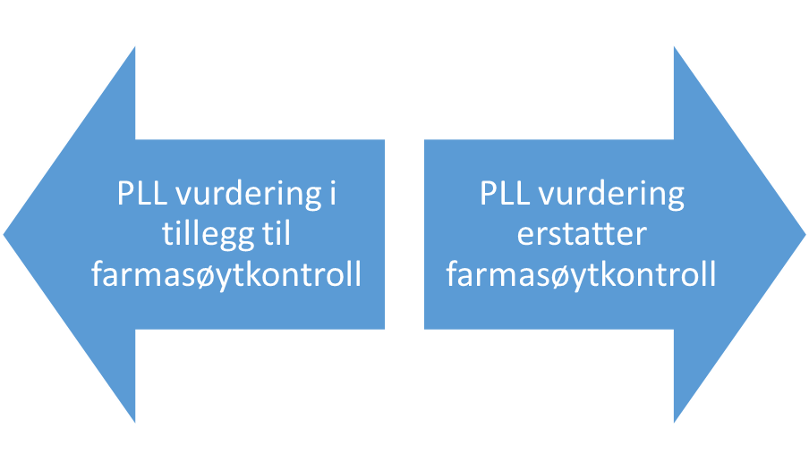
Et spørsmål er hvordan forholdet mellom en farmasøytkontroll og en PLL vurdering vil kunne bli i fremtiden. E-helsesystemet vil bli lagt opp slik at e-resepten og PLL har et pålitelig samsvar (2) og en kan derfor se for seg at resepter med farmasøytgodkjent PLL ikke nødvendigvis behøver farmasøytkontroll. En bør følgelig vurdere om et fremtidig system med PLL vurdering kan erstatte farmasøytkontroll. Ved videreføring av kravet om dagens farmasøytkontroll blir PLL vurdering dermed en slags ekstra vurdering som eventuelt kan tas i etterkant av en reseptekspedisjon, selv om dette for respondentene flest føles unaturlig. Dette innebærer et valg som må tas stilling til (se figur 5).
Figur 5 PLL vurderingens plass i forhold til farmasøytkontroll
I 2022 ble utleveringsforskriften fornyet, men det er uendret at det skal foretas en faglig vurdering av rekvireringen ved farmasøytkontroll. Forskriften gir ikke detaljerte føringer om hva dette innebærer. Statens legemiddelverk kan gi nærmere retningslinjer. Regjeringens målsetninger med PLL vil ifølge respondentene kunne oppnås i større grad når en farmasøytvurdering av PLL inngår i eresept-PLL-sløyfen. For å få til dette bør fremtidige retningslinjer eller forskriftsendringer om samhandlingsrutiner komme på plass.
Tilgang til PLL vil være oppklarende i situasjoner der det per i dag er uklart for både pasient og farmasøyt hvilke legemidler pasienten egentlig skal bruke. Respondentene er usikre på hvor ressurskrevende det vil bli å forholde seg til PLL. Respondentene forventer at tilgangen vil være nyttig for både pasient og farmasøyt, blant annet ved at flere legemiddelrelaterte problem vil oppdages. De mener at det kreves en effektiv dialog mellom farmasøyt, lege og pasient slik at det blir mulig for legen å foreta endringer i behandlingen der det trengs. Nytten vil også være avhengig av at PLLene faktisk blir oppdatert av legene og at de er til å stole på.
Det er mange spørsmål man fortsatt trenger svar på, men som en overordnet anbefaling bør apoteksektoren arbeide for å få innpass i myndighetenes planer for PLL og inngå i samfunnets plan for pasientsikkerhet. Apotekets rolle bør nedfelles i forskrift og retningslinjer.
Begrep og definisjoner
Respondentene fikk i liten grad diskutert begrep og definisjoner rundt en eventuell PLL vurdering. Forfatternes egen foreløpige definisjon av en PLL vurdering har respondentene fått presentert på forhånd: En farmasøyt vurderer alle elementer svarende til bransjestandarden farmasøytkontroll for hele legemiddellisten med særlig vekt på siste endring, uavhengig av reseptekspedisjoner. Vurderingstatus til en PLL kan etter forfatternes mening kanskje få ulike statuskoder som så kan meldes tilbake til helsepersonell og pasient. Ved skrivetilgang til PLL kan det noteres i selve PLL, ved manglende skrivetilgang kan statuskoden eventuelt dokumenteres i apoteksystemet EIK.
Tenkte eksempler på mulige statuskoder:
- Ikke vurdert
- Vurdert uten kommentar
- Vurdert med kommentar (ikke nødvendig med umiddelbar avklaring)
- Forskriver må kontaktes for avklaring (med kommentar) før reseptekspedisjoner
Det anbefales at det utarbeides begrep og definisjoner som støtter opp under konstruktivt bruk av PLL i apotekpraksis.

Nye tjenester i forbindelse med PLL
Respondentene mener at tilgang til PLL bør føre til nye apotektjenester. De viktigste er PLL vurdering som en egen tjeneste, Legemiddelgjennomgang (LMG) og utvidelse av tilbudet om Medisinstart. Noen bemerker at PLL kan være grunnlag for fremtidig farmasøytrekvirering. Det er uttrykt tydelig fra myndighetenes side at det ikke er intensjonen at PLL skal erstatte resepten. ‘Utgått resept’ er i dag et virkemiddel som skaper anledning til lege-pasientkontakt og fornyet vurdering av legemiddelbehandlingen. Når PLL er helt innarbeidet kan en spørre seg om resepten fortsatt skal ha denne rollen.
PLL vurdering som egen apotektjeneste og et forslag til en LMG tjeneste på apotek omtales nærmere.
PLL vurdering som egen tjeneste
Vurdering av PLL i seg selv nevnes av respondentene som en egen ny tjeneste. Forfatterne regner med at dagens farmasøytkontroll anses som kompensert gjennom legemiddelavanse og kronetillegg sett fra myndighetenes side. PLL vurderinger er ikke noe apotek er blitt bedt om å gjøre, men en kan likevel konstatere en forventning om at apotek skal forholde seg til PLL ved reseptekspedering. Respondentene gir klar tilbakemelding om at de ønsker å bruke PLL til pasientens beste. De er også opptatt av at dette må medføre en kompensasjon og at det bør være del av finansieringsmodellen. For denne tanken er det vesentlig om PLL vurdering bare foretas i utvalgte tilfeller eller om den gjøres obligatorisk. Obligatorisk vurdering er åpenbart det riktige valget med tanke på pasientsikkerheten, men krever også større ressurser.
Det anbefales at muligheter for kompensasjon for slik ressursbruk undersøkes selv om dette er utfordrende.
Legemiddelgjennomgang på apotek
Respondentene foreslår legemiddelgjennomgang (LMG) på apotek, men detaljerte forslag gis ikke av dem. Forfatterne har tenkt følgende rundt dette. Muligheten for å foreta legemiddelgjennomgang på intermediært nivå (PCNE type 2, forutsetter fullstendig legemiddeloversikt og pasientkontakt) oppstår på apotekene nå ved tilgang til PLL (7). Pasient eller farmasøyt avdekker behovet for en slik gjennomgang hvoretter et innspill sendes til legen til vurdering. Legen som sitter på alle nødvendige kliniske opplysninger, og som har ansvaret for legemiddelbehandlingen, kan komplettere gjennomgangen og heve den til legemiddelgjennomgang på det øverste nivå (PCNE type 3) (7). Legen vil så ha mulighet å gjøre gjennomgangen alene som før eller i et tverrfaglig totrinns-samarbeid med apotek (se figur 6). Slikt forutsetter separat kompensasjon for tjenestene utført på apotek og på legekontor. En ser i dag at kommuner anser det som hensiktsmessig å kjøpe farmasøytiske tjenester for å gjennomføre LMG for pasienter som bor på institusjon. LMG er kompetansekrevende, og en bør nok stille krav til både grunnutdanning og sertifisering. Slik som forfatterne tolker et pilotprosjekt tidligere utført av Apotekforening (8) ser det ut som om gjennomganger foretatt av provisorfarmasøyt oftere fører til gjennomslag for endringer i behandlingen fra legens side enn de som er foretatt av reseptarfarmasøyt (faktor 2,7 i forskjell, p < 0,001).

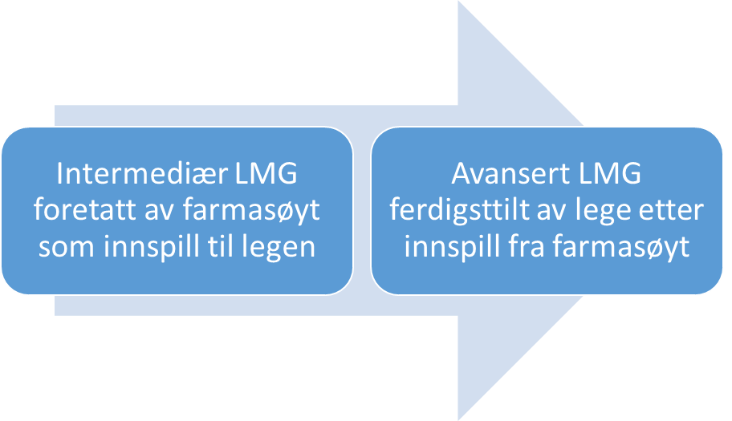Figur 6 - Forslag til totrinns-samarbeid mellom apotek og legekontor for LMG
Det anbefales at oppnåeligheten av en slik modell undersøkes selv om historien så langt viser at slike samarbeidsmodeller er krevende å realisere.
Digitalt platform og samhandling mellom apotek, lege og pasient
Apotekets kontrollarbeid er samfunnets siste skanse mot inadekvat eller skadelig legemiddelbruk for pasienter utenom institusjon. Selv om apotek per i dag mangler oversikten fastlegen har med sin legemiddelliste oppdager farmasøyter jevnlig forskrivningsfeil. Kontrollarbeidet vil få bedre forutsetninger for å avverge feilbehandling gjennom tilgang til PLL. Dette potensialet er ikke direkte omtalt i høringsnotatet (4) om PLL, men man slår fast at innføringen av pasientens legemiddelliste vil kunne synliggjøre behov for tilpasninger i prosess- og samhandlingsrutiner tilknyttet legemiddelbehandling. Med tanke på bedre samhandling mellom apotek og leger fremhever respondentene behovet for effektiv elektronisk kommunikasjon.
Som omtalt før savner og venter respondentene et effektivt elektronisk verktøy de kan bruke i et fremtidig apoteksystem, særlig i kommunikasjon med legene. Fortrinnsvis skal dette kunne foregå via en løsning integrert i myndighetenes opplegg med PLL. Vår undersøkelse la ikke noe vekt på elektronisk kommunikasjon med pasienten. Det forutsettes her at det heter Pasientens legemiddelliste og at moderne e-helseløsninger skal være pasientfokusert. Å få skrivetilgang til PLL var i den foretrukne måten å kommunisere elektronisk med legen på. Andre elektroniske kommunikasjonsmåter blir sett på som mindre egnet. Respondentene er bevisste på at behandlingsansvaret ligger hos legen og de presiserer at selve behandlingsregimet ikke skal kunne redigeres. Listen over saker man ønsker å kunne legge inn i PLL (det ble foreslått eget notatfelt forbeholdt farmasøyt) er lang og omfatter ulike legemiddelrelaterte problemer, manglende etterlevelse av behandling, manglende effekt, behov for LMG, begrunnelse for avslutning av reitererte resepter med formelle feil, bruk av kosttilskudd og reseptfrie legemidler der dette er relevant, pasientinitierte doseringsendringer, egenseponering eller vansker med bruken av legemidlet. Ellers nevner respondentene apotektjenester som er utført og kan opplyses om (vaksinering nevnes, men den tjenesten er tilstrekkelig journalført gjennom den eksisterende ordningen, og vaksiner skal etter planene ikke registreres i PLL). Til slutt kan en nevne utfordringer med refusjon og leveringsvansker som saker der forslag til løsning kan meddeles via PLL. Respondentene påpekte behovet for selvdisiplin og nødvendigheten av begrensninger. Det må begrenses hva som kan legges inn (relevans, GDPR, personvern, samtykke) og hvem som kan legge inn (farmasøyt med tilleggskompetanse / sertifisering?).
Respondentene påpeker at det er viktig at kommunikasjon skal være toveis og at meldingene til legen skal kunne besvares. Dette ble ikke utdypet særlig på detaljnivå, men en tenker seg at når beskjeden fra farmasøyt kommer i selve PLLen at legens svar kanskje også kommer der i form av en oppdatert PLL. Hvis dialogen skjer via et system utenom PLL da er det kanskje ønskelig at den er tilgjengelig via EIK for alle apotek. Respondentene kjente ikke til allerede planlagt digital kommunikasjon som sykepleiere vil kunne bruke. E-helse beskriver kommunikasjonsløsninger for sykepleiere der en kan sende forslag til endringer i pasientens legemiddelbehandling (2). Legen kan så enten avvise eller godkjenne de foreslåtte endringer og eventuelt sende inn oppdatert PLL. Det anbefales at muligheten for samme type løsninger for apoteksektoren undersøkes.
Ut fra E-helses informasjon (2) virker det som om skrivetilgang til PLL er tiltenkt helt eksklusivt til leger. Andre grupper med rekvireringsrett som tannleger, helsesykepleiere og jordmødre vil heller ikke få skrivetilgang. Ønsket om å få en form for skrivetilgang er på kollisjonskurs med dette og det er derfor ikke sikkert det er realiserbart. Eksemplet med dialogsystem slik som for sykepleiere viser at en likevel kan se for seg former for digital kommunikasjon parallelt med PLL som også kan fungere. En klar ulempe med slik kommunikasjon som går utenom PLL er at farmasøyten bare kommuniserer med den ene legen som meldingen spesifikt sendes til. Det ville av den grunn være bedre om farmasøytens budskap er direkte tilknyttet PLL og dermed tilgjengelig for alle behandlende leger.

Innpass av PLL vurdering i apotekenes arbeidsmodell
Hensikten med å presentere 4 ulike arbeidsmodeller for bruk av PLL på apotek var definitivt ikke å velge den beste modellen blant disse, men å få respondentene til å reflektere over ulike måter å jobbe med PLL og få innspill om dette. Apoteksektorens mål er å finne den beste modellen som er oppnåelig. Den kan være helt ulik modellene skissert eller kanskje kombinere elementer fra flere av disse.
Den første av modellene som ble presentert skiller seg fra de andre ved at det å foreta en vurdering av PLLen er valgfritt i hvert tilfelle, mens de andre modellene forutsetter at dette gjøres som en obligatorisk rutine. Muligheten at farmasøyten selv velger om PLL vurderes eller ikke er en nærliggende arbeidsmodell hvis merarbeidet ikke blir kompensert. Det antas at en slik arbeidsmodell i liten grad bidrar til målsetningen med PLL. Derfor bør mulighetene de andre modeller byr på også vurderes.
En arbeidsmodell der vurderingen kan foretas i etterkant av en reseptekspedisjon har den åpenbare ulempen at den ikke forsterker farmasøytkontrollen. Argumenter fór en slik modell er at det viktigste er at vurderingen av PLL blir gjort, og at man kan gjøre det når man har tid, og at den ikke blir en effektivitetsbrems ved reseptekspedisjonen. Det innbyr imidlertid ikke til tillit at eventuelle problemer som oppdages etter reseptekspedisjonen må kommuniseres til lege og pasient i etterkant. På en annen side er en stor andel av legemiddelrelaterte problemer av en slik karakter at det går fint at de først vurderes ved neste legekonsultasjon. På samme måte som valgfri PLL vurdering er vurdering i etterkant av reseptekspedisjon ikke optimal med tanke på pasientsikkerhet og best mulig legemiddelbehandling, men det er klart bedre at PLL blir vurdert av farmasøyt i etterkant av ekspedisjoner enn ikke i det hele tatt. Det kan tenkes at man skulle hatt muligheten å foreta vurdering av PLL i etterkant av reseptekspedering i visse tilfeller der en trenger mer tid til å gjøre en grundig vurdering, men at man som hovedregel utfører vurderingen før ekspedisjon.
De to siste av de presenterte scenarioene har til felles at vurdering av PLL skal gjøres før reseptekspedisjon og respondentene mener at en slik måte å gjøre det på forsterker farmasøytkontrollen og de anså disse derfor som de mest ryddige og betryggende alternativene. I modellen der vurdering skulle gjøres rett i forkant av ekspedisjonen har man ulempen at det blir tidkrevende under reseptekspedisjonen og pasienten må vente lenger. Vurderinger gjort under tidspress blir kanskje ikke like grundige. Den aller siste modellen bygger på en avansert utvikling som muliggjør vurderingen før pasienten ankommer apoteket. En slik modell har fordelen at farmasøyten kan sortere ut vanskelige og enkle vurderinger og prioritere de PLLene som man trenger å bruke tid på. Ideelt sett kunne eventuelle problemer da vært løst før pasienten ankommer apoteket slik at denne løsningen nærmest blir sømløs for pasienten. Det må også være mye enklere å konferere med legen om forskrivninger i god tid før reseptekspedisjon slik at samhandlingen mellom apotek og legekontor forbedres. En kan unngå at oppdagede feil i legemiddelbehandlingen må konfereres om mens pasienten venter på reseptekspedisjon. Respondentene ser utfordringer med tanke på kompensasjon, den tekniske løsningen, og hvordan man kan lage et system forenlig med fritt apotekvalg.
Det anbefales at ulike arbeidsmodeller med PLL vurderes nøye ved videre utvikling av digitale systemer for apotek og at man tar høyde for ulike arbeidsmodeller ved veivalg i fag- og bransjepolitisk utviklingsarbeid.
Konklusjon

Apotekets tilgang til pasientens legemiddelliste bør føre til nye arbeidsrutiner, nye tjenester, og nyutviklet digital integrering som gir bedre utnyttelse av farmasøytisk kompetanse. Forbedret samhandling med lege og pasient trengs for at apotek på best mulig måte kan bidra til gode og trygge legemiddelbehandlinger.

Referanser

- Direktoratet for e-helse. Veikart for utvikling og innføring av nasjonale e-helseløsninger 2021 - 2025 Versjon 1.01. Ehelse.no (09.10.22).
- Direktoratet for e-helse. UTKAST: Pasientens legemiddelliste (PLL) i praksis. Ehelse.no (09.10.22).
- Apotekforening. Nasjonale e-helseløsninger. 05.01.22. Foredrag. Pers.medd. Hilde Ariansen.
- Helse- og omsorgsdepartementet. Høringsnotat Pasientens legemiddelliste. Regjeringen.no (17.10.22)
- Malterud K. Systematic text condensation: a strategy for qualitative analysis. Scandinavian journal of public health. 2012;40(8):795-805.
- Malterud K. Kvalitative metoder i medisinsk forskning : en innføring. 3. utg. ed. Oslo: Universitetsforl.; 2011
- Viktil KK, Blix HS. Klinisk farmasi. Fagbokforlaget 2017. s.153-183.
- Apotekforening. Legemiddelgjennomganger i apotek – Legemiddelsamtaler. Desember 2007. apotek.no (09.10.22).

Vedlegg
- (spørsmålsguide)
- (Presentasjon studentene holdt)

